氏名
学籍番号
10/27 第4回地理院地図で見る身近な地域の地形 提出用記入用紙
＊作業内容，手順，地理院地図の操作法は，次ページ以降に説明があります．

〇この表の，各駅の標高に〇を記入する．
5m以上
（赤）
0～5m
（緑）
0未満（青）
標高（ｍ）
駅名 | 大阪 | 福島 | 野田 | 西九条 | 弁天町 | 大正 | 芦原橋 | 今宮 | 新今宮 | 天王寺 | 寺田町 | 桃谷 | 鶴橋 | 玉造 | 森の宮 | 大阪城公園 | 京橋 | 桜の宮 | 天満

〇下の問いに答える
＊記入することで，表の大きさが変わったりページ数が増えたりしても構いません．
「津波が来た場合に大阪市内のどこが安全か？」 | 「大阪城や四天王寺などの古い建造物は，どのようなところにあるか？」

小専社会第4回「地理院地図で見る身近な地域の地形」の作業内容と手順

○作業内容：PCで地理院地図の標高データから段彩図を作成して，大阪市中心部の地形の特徴を読み取る．
〇手順：
①「小学校専門科目社会地理分野のページ」の第4回の，地理院地図とある青ボタンをクリックする．
②そうすると，地理院地図というWebサイトが別ウインドウで開き，大阪市とその周辺の地図が表示される（うまく表示されなかった場合は⑩へ）．次ページを参考にして，標高ごとに色分けした地図（段彩図）（0m未満，0～5m，5m以上の3色）を作成する．そして，その段彩図から大阪環状線全駅の標高を，読み取って，記入用紙にその標高を記入する．そして，作成した段彩図と読み取った標高を基に，「津波が来た場合に大阪市内のどこが安全か？」，「大阪城や四天王寺などの古くからある建造物は，どのようなところにあるか？」について，作業結果を基に考えて，その理由とともに記述する．
③判読結果を記述した記入用紙は，ファイルを上書き保存して，以下のようにして，Moodleで提出する．まず，この授業のMoodleのコースを開いて，第4回の「作業の成果の提出ボックス」をクリックすると，「提出物をアップロード・入力する」と書かれた灰色のボタンが表示されるので，そのボタンをクリックする．そうすると，表示された画面の下部に，青矢印と「ここにドラッグ＆ドロップしてファイルを追加することができます。」と表示されるので，そこに判読結果を記述した記入用紙のファイルをドラッグアンドドロップして，その左下にある「変更を保存する」と書かれた青いボタンをクリックする．そうして表示された画面に，「提出ステータス」が「評定のために提出済み」と表示されていれば，提出は完了である．
＊提出期限は，11/2（火）の24時である．

⑩地図が，表示画面の左上部にしか表示されない場合は，空中写真の左上部（地図選択ウインドウの右上部）にある左向矢印「＜」をクリックすると，地図選択ウインドウが消えて，全画面に空中写真が表示される．そして，画面左上部にある「地図」と書かれたアイコンをクリックすると，再び，地図選択ウインドウが表示され，その右には，空中写真が表示される．以上の操作で，正常に表示される．

小専社会第4回地理院地図で見る身近な地域の地形
地理院地図による段彩図の作成とその透過表示
①段彩図（標高によって塗り分けられた地図）の作成
地理院地図の画面左の「標高・土地の凹凸」をクリックする．そうすると表示される「自分で作る色別標高図」をクリックする．そうすると，色が並んだ小さいウインドウが表示される．このウインドウの数字と色を，以下のようにして変更する．まず，一番上の濃い青の左の「5」をクリックして，「5」を消して，「0」を半角数字で入力する．その下にある青の右にあるバケツのアイコンをクリックする．そうすると，この色と数字が削除される．同じ要領で，水色と黄色とだいだい色を削除する．そして，緑の左の「100」を消して「5」を入力する．以上で，「0」の青と「5」の緑と数字なしの赤の３つになるので（右下図），このウインドウの下部にある「上記の内容で地図に反映」をクリックする．そうすると，地図が3色に塗り分けられた状態になる．標高0 m未満のところが青で，0～5 mのところが緑で，5 m以上のところが赤で，それぞれ塗分けられている．
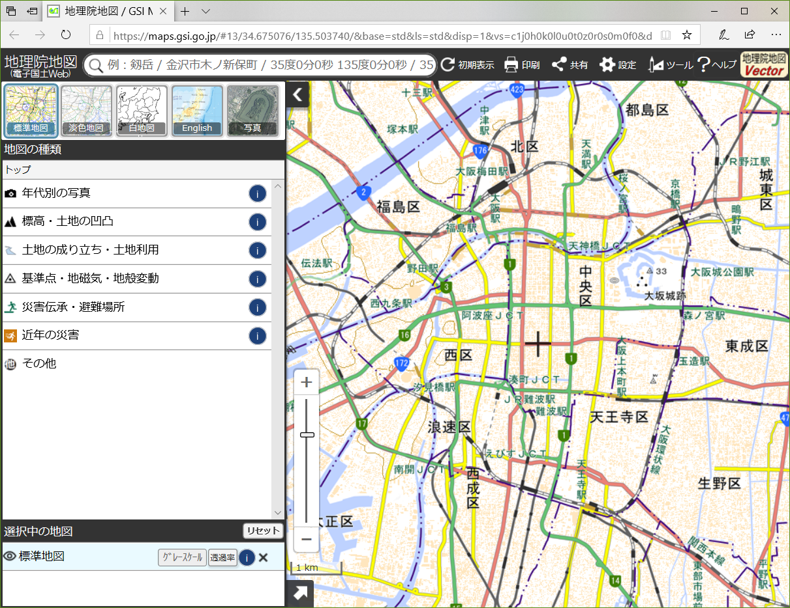

②地図の透過表示
作成した段彩図は，大阪環状線が描かれた地図の上にあるので，環状線が見えない．このため，以下のようにして，段彩図を透過表示して，見えるようにする．まず，画面左下部にある「選択中の地図」にある「自分で作る色別標高図」の右にある「透過率」をクリックする．そうすると，スライダーが現れるので，それを操作して，透過率を50％にする．そうすると，下の地図が見えるようになる．
